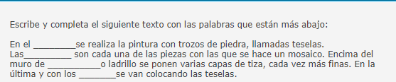

dedos

Piedra

Teselas

Mosaico